Муниципальное бюджетное общеобразовательное учреждение лицей

Методическая работа
Тема: «Педагогика искусства: новые технологии восприятия живописи на уроках ИЗО, МХК и во внеурочной деятельности»

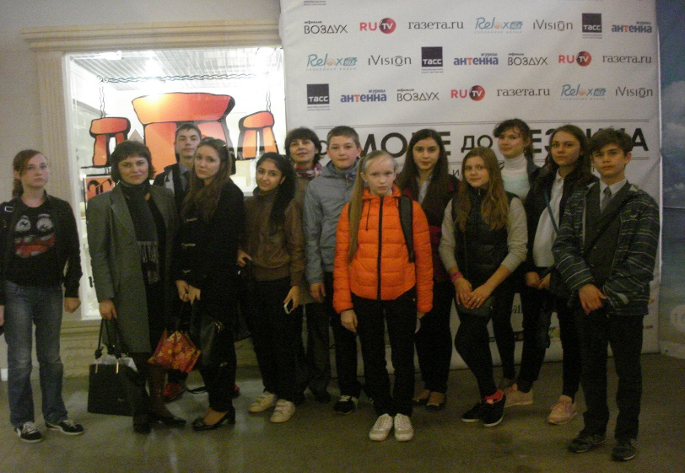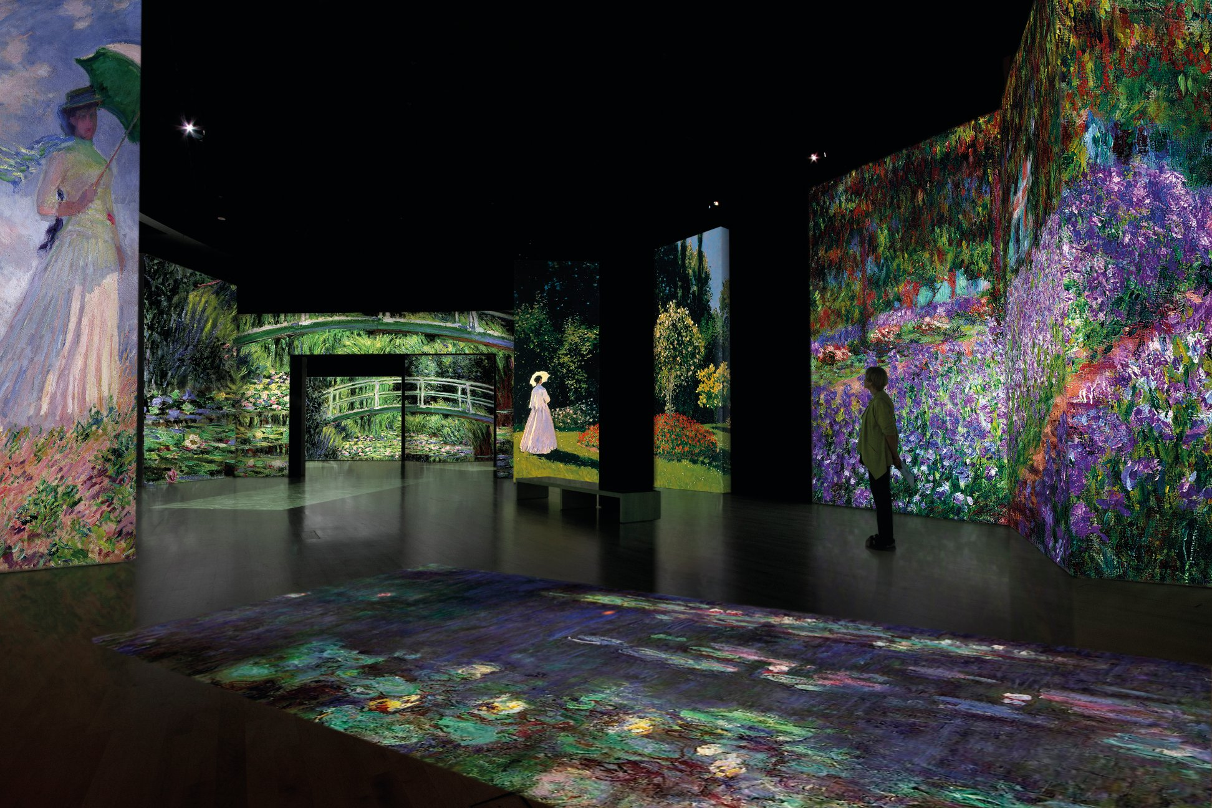
Выполнила: учитель ИЗО, черчения и МХК Турецкая Елена Викторовна

г. о. Лобня
2019г.

Содержание:

- Введение.
Особенности современных средств обучения в образовании.
- Дидактические возможности ИД и мультимедиа сенсорных технологий в обучении школьников .
- Новый вид знакомства с предметами искусства. Методика использования сенсорных технологий на уроках и во внеурочной деятельности.
- Заключение.
- Список использованной литературы.

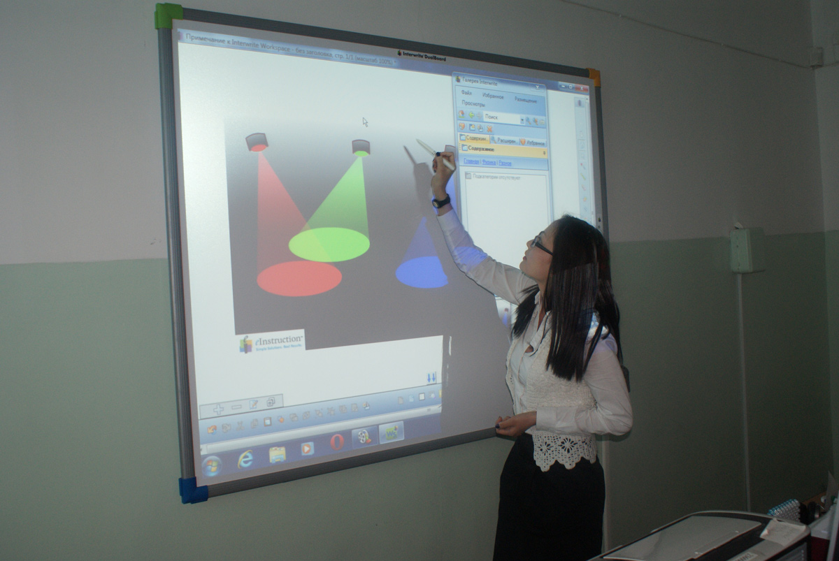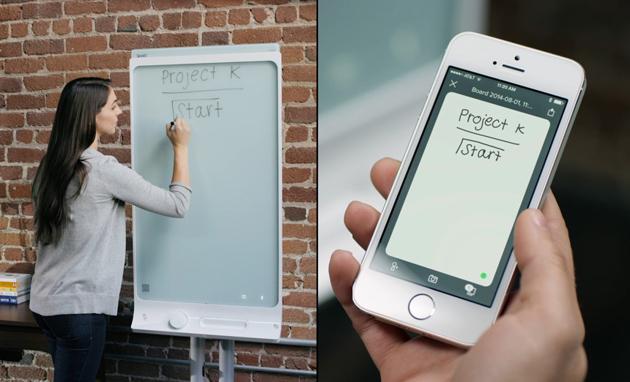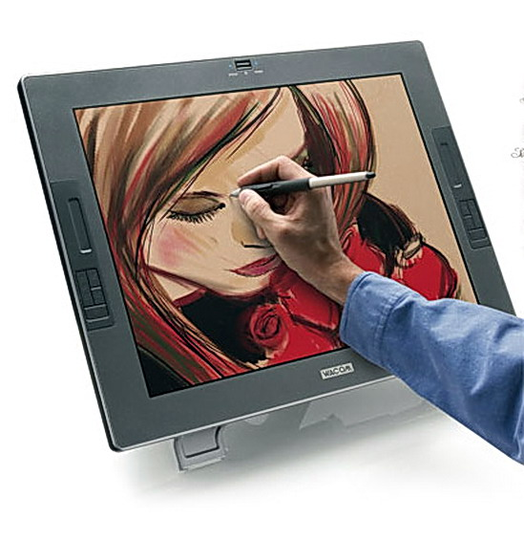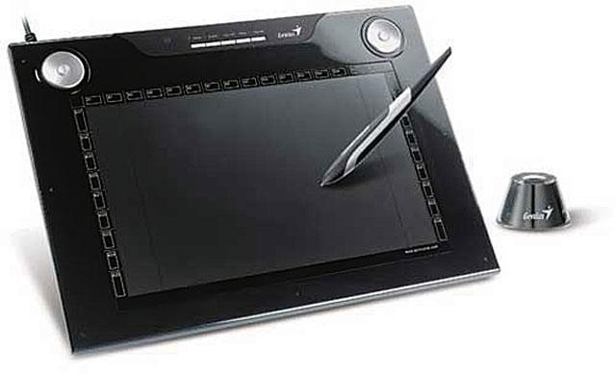

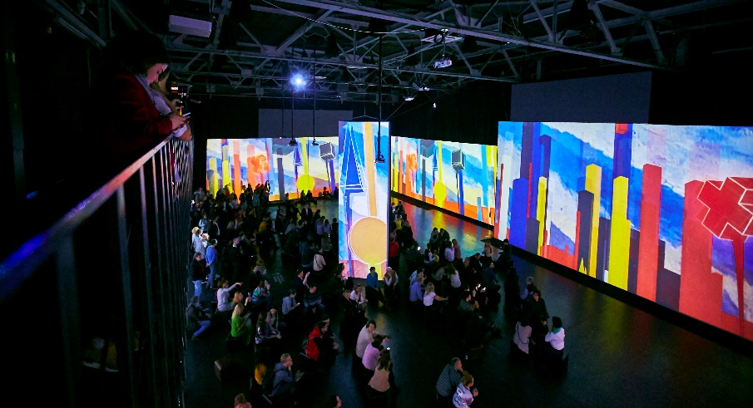
В центре современного образования находится личность ученика, его стремление к пониманию целостной картины мира, освоению культуры как опыта предшествующих поколений, приобщение к духовному наследию прошлого, познанию настоящего. Насколько учащиеся освоят опыт, передаваемый предшествующими поколениями, настолько они смогут ориентироваться в постоянно меняющихся условиях жизни, осознавать себя в современном пространстве культуры.
Уникальность и значимость образовательной области «Искусство» в том, что в интеллектуализированной и вербализованной современной школе предметы, входящие в эту область, играют особую роль – развивают эмоционально-нравственную и сенсорную культуру ребёнка, пробуждают способность видеть, ценить и создавать красоту в жизни и искусстве.
В базисном учебном плане общеобразовательной школы отражён принцип преемственности между её ступенями, когда изучаемые учебные курсы получают на последующих ступенях своё развитие и обогащение. Этот принцип находит выражение в линейной или циклической структуре курса изобразительного искусства в школе.
Современные методики преподавания предметов образовательной области «Искусство» также предполагают использование новейших современных средств обучения: интерактивной доски, дигитайзеров, планшетов и т.п.
Поэтому данная тема является столь актуальной для изучения и имеет применение на каждой ступени школьного образования, независимо от возраста ребёнка.
Прежде чем дать описание методических приёмов в освоении мультимедийных средств обучения, необходимо рассмотреть некоторые различия в восприятии школьников разных возрастных групп.

Возрастные особенности восприятия школьников:
Содержание учебного предмета «Изобразительное искусство» опирается на психо-физиологические возрастные особенности учащихся, которые нужно учитывать на разных периодах обучения, имея в виду эти особенности при определении воспитательных и образовательных задач.
В начальной школе (1-4 классы), когда закладывается основа эмоциональных связей между жизненным опытом детей, их изобразительной деятельностью и большим искусством, одной из важнейших задач становится помощь младшим школьникам в осмыслении самого факта присутствия изобразительных (пластических) искусств повсюду в окружающем мире и той, часто неосознаваемой, роли. Которую они играют в организации пространственной среды и в создании самой атмосферы человеческой жизни. У младших школьников личностная ориентация определяется направленностью на внешний предметный мир, преобладает наглядно-образное мышление и эмоционально-чувственное восприятие действительности, которое является самым благоприятным в нравственно-эстетическом воспитании. Чувства и переживания, которые вызывают произведения искусства, отношение к ним ребёнка являются основой приобретения личностного опыта и самосозидания. Это становится залогом дальнейшего развития интереса к внутреннему миру человека, осознания сложности и богатства своих внутренних переживаний, способности сопереживания и родственного отношения к окружающим людям.
Очень важно в процессе преподавания изобразительного искусства учитывать также местные особенности национальной культуры. При обучении изобразительному искусству очень важно понимание того, что художественные знания, умения и навыки являются не целью, а основным средством формирования культуры.
Учитывая возрастные особенности младших школьников, для которых ещё достаточно актуальной остаётся игровая деятельность, на уроках следует использовать в большей мере активно-творческие методы, вытекающие из закономерностей искусства, и в меньшей мере – словесно-информативные методы.
В основной школе (5-9 классы) идёт процесс формирования целостного представления о видах и жанрах изобразительного искусства, их связях с жизнью, о социальной роли изобразительного искусства, о его связи с другими видами искусства (музыкой, театром, кино и т.д.). Систематизируются знания и представления учащихся о выдающихся произведениях отечественных и зарубежных мастеров изобразительного искусства, их творческом пути.
В основной школе учащиеся знакомятся с важнейшими понятиями искусствоведения и эстетики; учатся различать художественные стили и направления; значительно расширяется их знакомство с искусством своего народа и других народов мира.
В этот период художественное образование, сохраняя преемственность с начальной школой, развивает названные приоритеты за счёт расширения содержательных блоков разных пластов художественной культуры.
Особого внимания требуют учащиеся 8-9 классов основной школы. Перед ними встают задачи предпрофильной подготовки – предварительного самоопределения в отношении профилирующего направления своей дальнейшей деятельности.
В средней (полной) школе (10-11 классы) занятия художественным творчеством, историей и теорией изобразительного искусства продолжаются в классах гуманитарно-художественного профиля. Здесь ставится задача специализированной подготовки (профильного обучения), которая ориентирована на индивидуализацию обучения и социализацию обучающихся. Ставится также задача создания условий для образования старшеклассников в соответствии с их намерениями в отношении продолжения образования.

Дидактические возможности современных средств обучения:

В педагогике различают несколько моделей обучения: пассивную, активную и интерактивную.
Пассивная модель обучения характеризуется тем, что учащиеся выступают в роли объекта обучения – слушают, смотрят и репродуктивно воспроизводят услышанное и увиденное. Участники образовательного процесса не общаются между собой и не выполняют никаких творческих заданий. Для данной модели обучения характерны следующие особенности: низкий уровень активности учеников, преобладание внешней мотивации, репродуктивный характер деятельности обучаемого, отсутствие самостоятельности и творчества учащихся.
Активная модель обучения предполагает стимулирование познавательной деятельности и самостоятельности учеников. Учащиеся выступают в качестве субъектов обучения и проявляют познавательную активность через самостоятельную работу и выполнение творческих заданий. Эта модель предполагает общение в системе «учащийся – педагог».
Интерактивной модели обучения присуще постоянное, активное взаимодействие всех участников образовательного процесса, причём взаимодействие происходит на уровне «равный – равному», где педагогу отводится роль координатора, наставника, а не воспитателя-информатора.
Интерактивное обучение – это обучение с хорошо организованной обратной связью всех участников образовательного процесса, с постоянным обменом информацией между ними. Занятие организуется так, что практически все учащиеся вовлекаются в процесс познания; совместная деятельность предполагает вклад каждого, обмен знаниями, идеями, способами действия. Иными словами, интерактивная модель обучения – это такая организация процесса обучения, в котором невозможно неучастие ученика в коллективном, взаимодополняющем, основанном на взаимодействии всех его участников, процессе обучающего познания.
Одной из особенностей современных средств обучения является наличие интерактивного режима, существенно активизирующего процесс образования. К числу таких средств относятся интерактивная доска, проекторы высокого разрешения, звуковое сопровождение уровня современных кинотеатров, анимированные графические планшеты
Интерактивная доска – это устройство, позволяющее педагогу объединить три различных инструмента: экран для отображения информации, обычную маркерную доску и интерактивный монитор, обеспечивая тем самым уникальное сочетание инновационных и традиционных методов организации учебной деятельности.
К изучению возможностей интерактивной доски я обращалась в прошлой своей работе, в 2018 году.
А ещё более захватывающим является способ восприятия и изучения картин с помощью Технологии SENSORY 4 тм. Что же это такое?
Технология SENSORY 4 тм представляет собой уникальную систему, объединяющую 40 проекторов высокого разрешения, многоканальную анимированную графику и звуковое сопровождение уровня современных кинотеатров. В результате использования данной системы возникло одно из самых удивительных многоэкранных пространств в мире. На многочисленные экраны и поверхности, специально созданные для выставок, проецируются реалистичные изображения столь удивительной чёткости, что хочется к ним прикоснуться.
Контент системы SENSORY 4 тм создан таким образом, чтобы быть динамичным, информативным и занимательным одновременно. Он проецируется на экраны, сопровождается звуковым рядом высокого качества и являет вниманию зрителя воистину захватывающее дух зрелище.
Как нельзя лучше, такая технология и такой новый вид знакомства с предметами искусства подошёл бы для изучения творчества импрессионистов. Что мы и сделали. Начиная с 2015 года мы начали знакомство с этим художественным направлением в залах центра Арт-плэй в г. Москва. Тема «Стили искусства» изучается в 8 классе. Ребята проводят виртуальные экскурсии в школе, основываясь на своих собственных впечатлениях после посещения выставки. Проводят занятия с ребятами более младших классов, приобщая их к тайнам искусства. Пишут заметки в журнал «Наш лицей», создают буклеты, афиши и т.п., где отражается тот или иной стиль искусства.
В начале освоения такого нового вида знакомства с предметами искусства, ребята делились своими впечатлениями, помещая заметки, очерки и статьи на страницах журнала «Наш лицей». Например, заметки и очерки учащихся лицея, Маргариты Петросян и Алины Болмат, ( см. на сайте МБОУ лицей lobnya-licei.ru в журнале «Наш лицей» № 145-146 и № 147-148 за 2015-2016 год)
…………………………
Интерактивные приспособления используют различные стили обучения: визуальные, слуховые и кинестетические. Они подходят для учащихся всех возрастов. С интерактивными средствами обучения можно работать как в большой аудитории, так и в маленьких группах.
Эти современные средства обучения помогают разнообразить процесс обучения: педагог может проводить занятие, используя одновременно аудио-, видеоматериалы и интернет-ресурсы. На сенсорный экран или интерактивную доску проецируется изображение с которым можно работать непосредственно на поверхности доски, нанося на проецируемое изображение пометки в реальном времени.
Интерактивные технологии позволяют реализовать программу игровой деятельности, которая состоит из набора развивающих заданий разнообразных по содержанию, создающих атмосферу свободного и радостного творчества.
Использование сенсорных экранов позволяет педагогу внедрять инновационные развивающие технологии для реализации полноценного развития и воспитания детей с учётом их возможностей и способностей.
Задания для обучающихся имеют широкий диапазон сложностей, что позволяет ребёнку идти вперёд и совершенствоваться, развивая творческие способности.
Интерактивные и сенсорные технологии реализуют один из важнейших принципов обучения – наглядность.
В многочисленных материалах, посвящённых ИКТ, часто мы можем услышать выражение «урок с мультимедийной поддержкой». Так называют урок, где мультимедиа используется для демонстрации наглядности, подключения одновременно нескольких каналов представления информации, более доступного объяснения учебного материала, с помощью одного компьютера и доски с проектором. Мультимедийные средства обучения нового поколения объединяют в себе все преимущества современных компьютерных технологий и выводят процесс обучения на качественно новый уровень. Они соответствуют тому способу восприятия информации, которым отличается новое поколение школьников, выросшее на ТВ, компьютерах и мобильных устройствах и телефонах, у которого гораздо выше потребность в темпераментной визуальной информации и зрительной стимуляции.
Использование мультимедийного оборудования позволяет сочетать голосовую, графическую, аудио- и видеоинформацию через технические средства. Наиболее оптимальным и распространённым видом ИКТ на уроке искусства можно считать применение слайдовых презентаций. Их использование целесообразно на любом этапе урока, как с помощью компьютера и проекционного экрана, так и с помощью интерактивной доски, например, для проведения вводной беседы, для закрепления материала или его повторения. Электронные интерактивные доски позволяют сочетать классическую презентацию с возможностями высоких технологий: с демонстрацией информации из Интернета, с видеомагнитофона, с компьютера, DVD- дисков, флэш-памяти или с видеокамеры.
Применение новейших технологий на уроке искусства даёт учителю ряд преимуществ.

Эти преимущества позволяют сделать уроки Искусства разнообразными, динамичными, интересными. Поэтому в моей работе использование новых технологий восприятия и анализа произведений искусства будет целесообразным :

- для демонстрации и анализа художественных произведений;
- для проведения различных композиционных игр (например, для определения положения элементов пейзажа в перспективе или соотнесения фрагментов картин с целыми полотнами);
- для составления схем и таблиц по видам, жанрам и стилям искусства;
- для проверки знаний (например, выбрать из предложенных картин те, которые соответствуют определённой эпохе);
- для изучения и закрепления нового материала, организованного в презентацию;
- для осуществления виртуальных путешествий в определённое время, эпоху с целью изучения определённых стилей, направлений искусства и их представителей;
- просто для получения огромного удовольствия от высококультурного процесса восприятия произведений искусства, что является доступным способом арт-терапии!
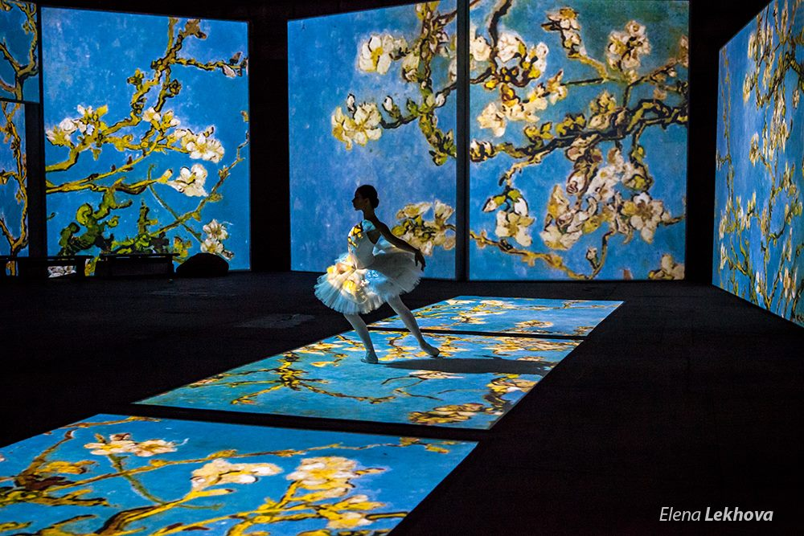

Итак, если человек хочет научиться чему-то новому, то нужно иметь чёткое представление – чему именно. В этом помогут новые современные методики освоения различных областей предметных областей «Искусство», «Технология, дизайн и черчение».
Интерактивная доска и другие устройства будут интересны и полезны детям, а также удобны в обращении.
Будем с нетерпением ждать внедрения столь необходимых высокотехнологичных средств обучения в школе, а также методических пособий, содержащих конкретные практические рекомендации и примеры эффективного использования их в образовательном процессе. Ведь, как показывает практика, большую часть средств школы, и прежде всего победители конкурсов образовательных учреждений в национальном проекте «Образование», выделяют на укрепление материально-технической базы, её пополнение средствами информационных технологий, понимая их имиджевую значимость, а также улучшение качества образования.
В дидактическом плане появление столь важных объектов в образовательном процессе способствует оптимизации временных затрат, повышению мотивации учащихся, развитию познавательной активности и мыслительных навыков школьников.

Погрузиться в захватывающий новый мир: отбросить все традиционные представления о посещении музея, забыть о необходимости ходить на цыпочках по погружённым в тишину музейным залам и рассматривать шедевры мирового искусства издалека, изменить привычный подход к взаимодействию с выставочными экспонатами и бросить вызов собственным представлениям о том, что такое «выставка»!
С появлением таких технологий у зрителей появляется возможность окунуться в живую симфонию света, цвета и звука, которые излучают картины известных мастеров живописи мировой культуры…

Список использованной литературы:

- Новый иллюстрированный энциклопедический словарь. Серия «Золотой фонд». М., Дрофа, 2005.
- Н.И.Пьянкова . Изобразительное искусство в современной школе. М., Просвещение, 2006.
- Селевко Г.К., Современные образовательные технологии. М., «Народное образование», 1998.
- Сокольникова Н.М. Изобразительное искусство и методика его преподавания. – М., «Академия», 1999.
- Усенков Д.Ю. Школьная доска обретает «разум»/ Д.Ю. Усенков// Информатика и образование. -2005.-№12.
- Усенков Д.Ю. Интерактивная доска Smart Board: до и во время урока/Д.Ю. Усенков//Информатика и образование.-2006.-№2.
- «От Моне до Сезанна», официальный каталог выставки в Арт-плэй, г. Москва, 2014г
- Журнал «Наш лицей», № 145-146, №147-148, 2015г lobnya-licei.ru
- Интернет ресурсы
http://www/rutvet.ru/in-kulman-dlya-chercheniya-starogo-obrazca-i-elektronnyy-chto-eto-takoe-7967.html
http://www.smartboard.ru

http://cyberleninka.ru/article/v/didakticheskie-vjzmozhnosti-interaktivnoy-doski-smart-board-v-obuchenii-shkolnikov

